Werkblad bij Taak Origami

Naam:__________________ Klas:_______________

**Opdracht 2**

Toon aan dat de lijnen k en l evenwijdig zijn.

Toon aan betekent dat je moet uitleggen dat ze evenwijdig zijn, op zo'n manier dat iedereen je zal geloven.

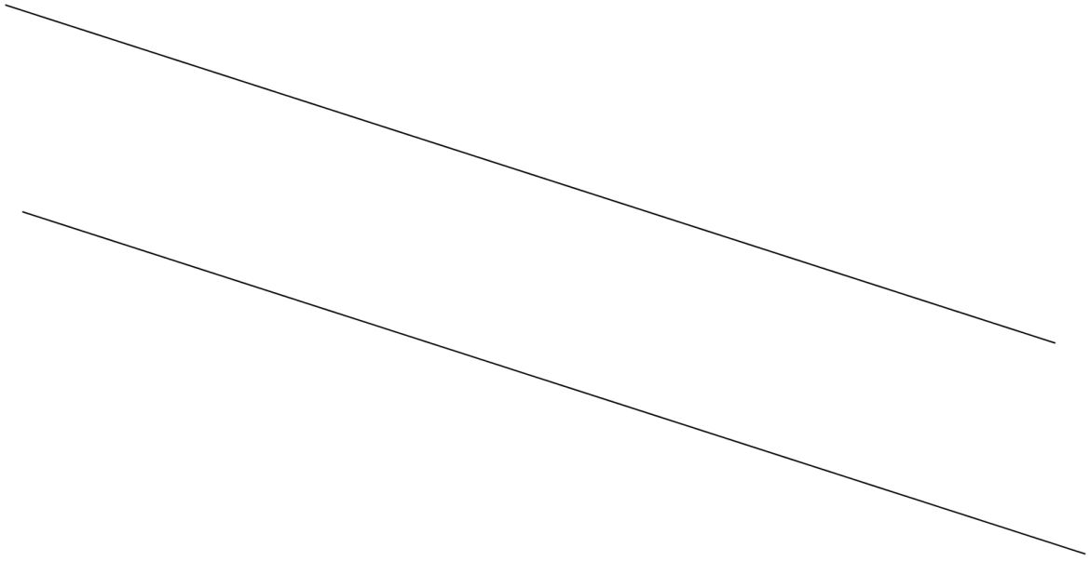

**Opdracht 5a**

Hieronder zie je een aantal figuren. Twee aan twee zijn de figuren aan elkaar gelijk. Geef gelijke figuren dezelfde kleur.

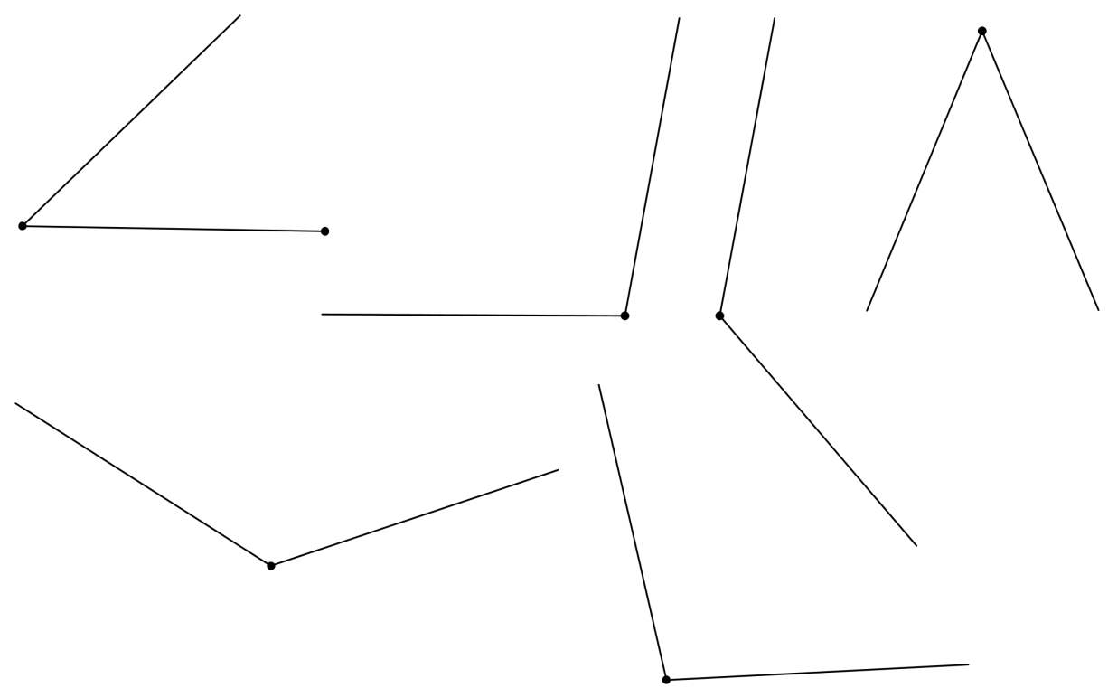

**Opdracht 6**

Geef in de figuur hieronder aan welke lijnstukken gelijke lengte hebben.

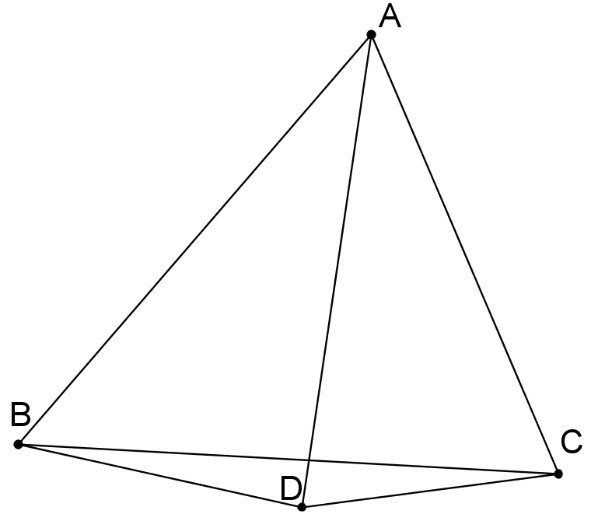

**Extra Opdracht 8**

Construeer een lijn evenwijdig aan lijn *n* door *P*.

